Итоговое задание «Подготовка дидактических и методических материалов»

**Тема**: закрепление изученного материала на уроках Технологии (обслуживающий труд).

**Класс**: 6.

**ФИО автора:** Шинкарева Надежда Леонидовна, Учитель технологии МБОУ «Павловская СОШ».

**Краткое описание назначения подготовленных раздаточных материалов:** Далеко не все изучаемые на уроках технологии сведения непосредственно и систематически используются школьниками в практической деятельности. Значительное подкрепление имеют лишь некоторые знания (например, названия часто используемых инструментов и материалов). Другие используются редко или вовсе не имеют непосредственного применения в школьных мастерских. Следовательно, чтобы обеспечить прочное усвоение теоретического материала многих программных тем, необходима специальная учебная работа, направленная на закрепление знаний учащихся.

Карточка – задание

|  |  |
| --- | --- |
| C:\Users\Администратор\Desktop\диплом\2120299.jpg |  |
|  | C:\Users\Администратор\Desktop\диплом\i (4).jpgC:\Users\Администратор\Desktop\диплом\i (1).jpg |
| C:\Users\Администратор\Desktop\диплом\x_2cf5ca8f.jpg |  |
| C:\Users\Администратор\Desktop\диплом\i (2).jpgC:\Users\Администратор\Desktop\диплом\i (4).jpgC:\Users\Администратор\Desktop\диплом\i (3).jpg | |
| C:\Users\Администратор\Desktop\диплом\i (5).jpgC:\Users\Администратор\Desktop\диплом\i (5).jpgC:\Users\Администратор\Desktop\диплом\i (5).jpg | |

НОЖНИЦЫ, УТЮГ, ИГЛА, ПРОУТЮЖИТЬ, БУСЫ, ЗНАНИЕ, ВОЛОКНО, ТРИКОТАЖ.

Карточка – задание

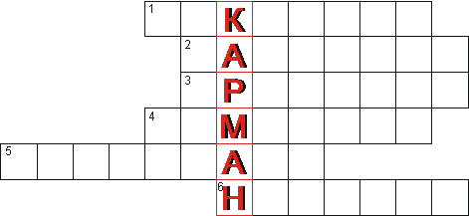

Вопросы:

1. Что поможет раскроить карман?

2. Каким швом обрабатывается верхний срез кармана?

3. Что нужно прибавить при раскрое кармана?

4. При подготовке кармана, что нужно сделать с боковыми и нижним срезами?.

5. Кружева к краям кармана нужно, что сделать?

6. Инструмент бывалый – не большой, не малый,

у него полно забот - он и режет и стрижёт.

Ответы:

1.. Выкройка. 2.Закрытым. 3. Припуски. 4. Заметать. 5. Приметать. 6.Ножницы.